1. 自己提出的问题的理解（罗列全部）：
2. 别人提出的问题的理解（选择几个问题罗列，并给出理解）：
3. 问题1：近似算法和维特比算法的区别（在应用场景上、有什么优劣）

讨论后的理解：维特比算法可以得到全局最优，近似算法不一定。

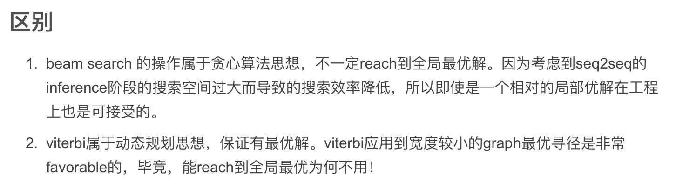

1. 问题2：隐式马尔可夫的具体应用问题是什么？  
   讨论后的理解：自然语言处理，模式识别，生物信息等
2. 问题3：模式识别和生物信息 同时序模型的联系在哪  
   讨论后的理解：结构预测和多序列预测等。

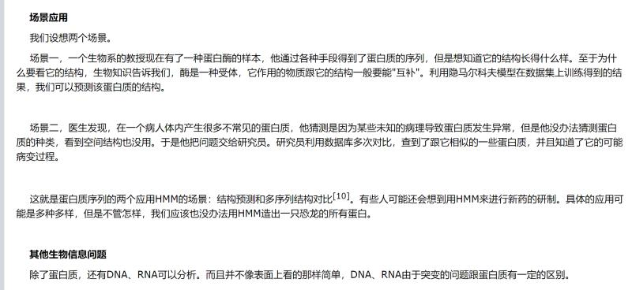

1. （必填）读书计划
2. 本周完成的内容章节：《统计学习方法》第四章
3. 下周计划：《统计学习方法》第五章

四、读书摘要及理解或伪代码的具体实现（读书摘要、伪代码的具体实现代码等可以写到这个部分）

读书摘要及理解：

# 第十章 隐马尔可夫模型

隐马尔可夫模型是可用于标注问题的统计学习模型，描述由隐藏的马尔可夫链随机生成观测序列的过程，属于生成模型。

隐马尔可夫模型在语音识别、自然语言处理、生物信息、模式识别等领域有着广泛的应用。

# 10.1 隐马尔可夫模型的基本概念

### 10.1.1 隐马尔可夫模型的定义

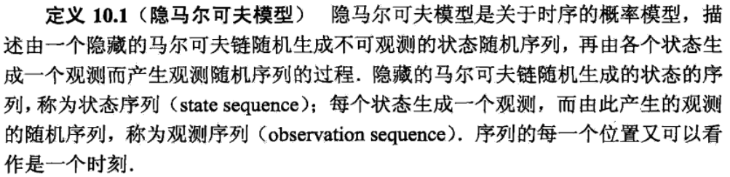

**隐马尔可夫模型的三要素：**

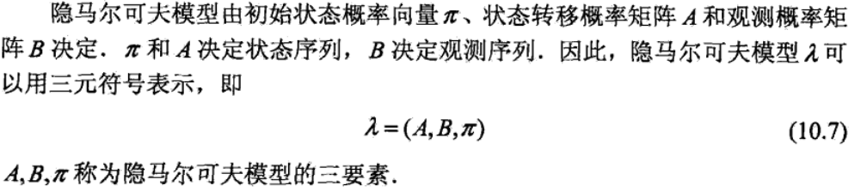

**隐马尔可夫模型的两个基本假设：**

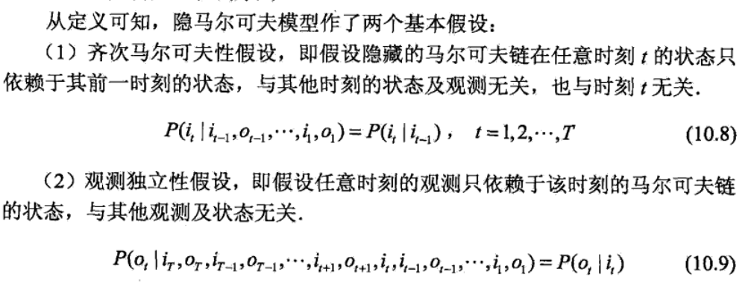

### 10.1.2 隐马尔可夫模型的生成过程

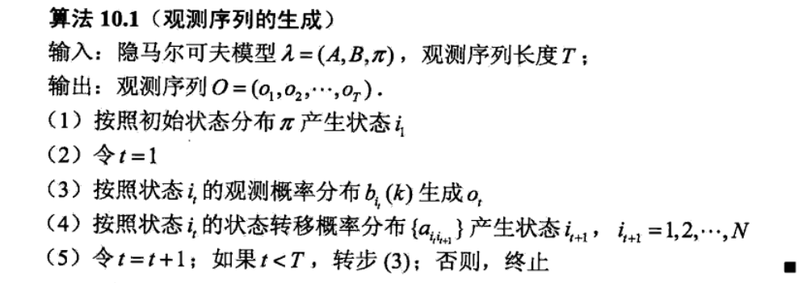

### 10.3 隐马尔可夫模型的3个基本问题

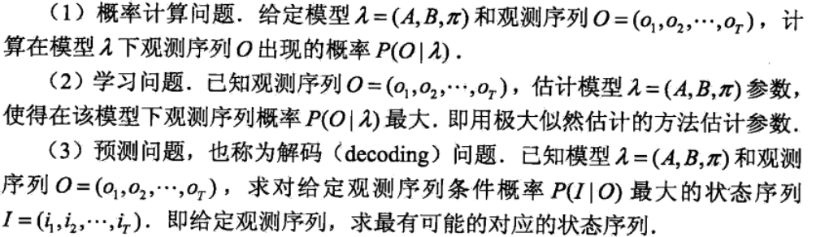

# 10.2 概率计算算法

### 10.2.1 直接计算法

计算量很大，不可行。

### 10.2.2 前向算法

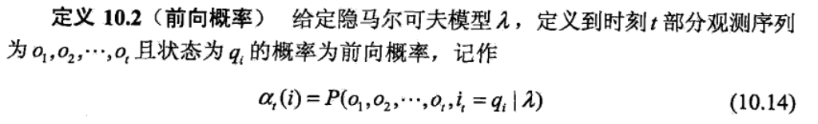

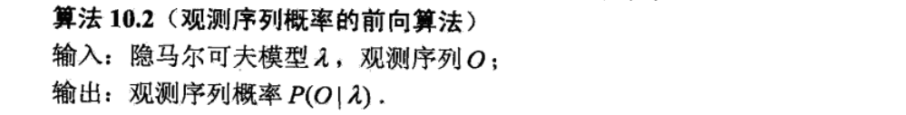

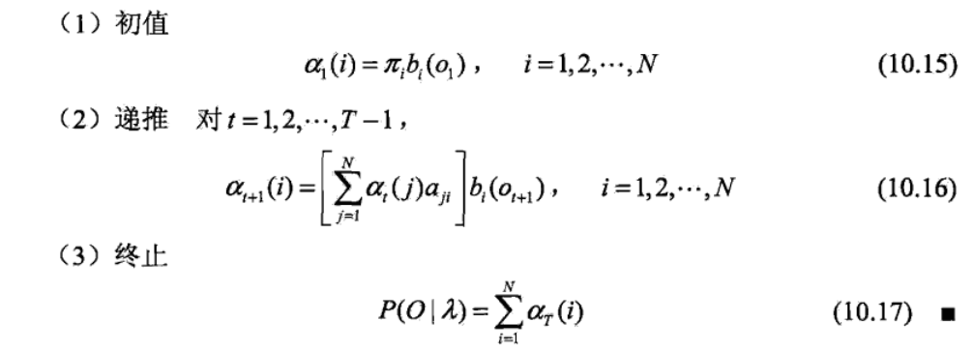

**前向算法高效的关键是其局部计算前向概率，然后利用路径结构将前向概率“递推”到全局。**

**减少计算量的原因在于每一次计算直接引用前一个时刻的计算结果，避免重复计算。**

### 10.2.3 后向算法

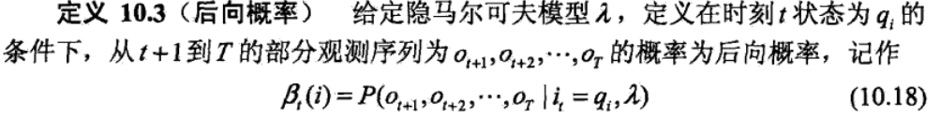

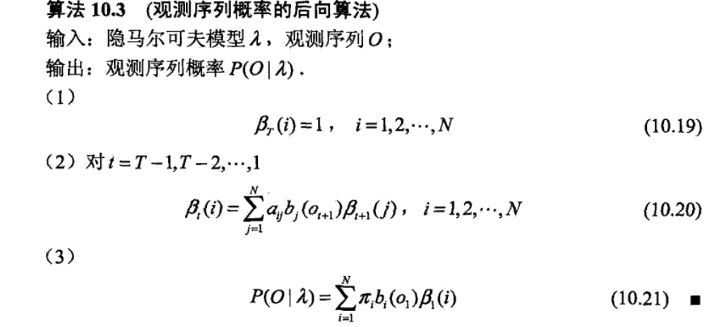

### 10.2.4 一些概率与期望值的计算

# 10.3 学习算法

根据训练数据是包括观测序列和对应的状态序列还是只有观测序列，可以分别由监督学习和分监督学习实现。

### 10.3.1 监督学习的方法

利用**极大似然估计法**来估算参数

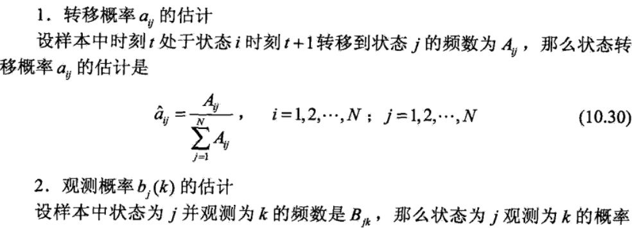

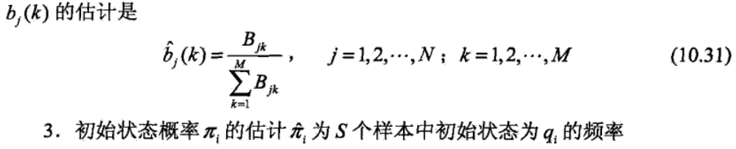

**由于需要使用训练数据，而人工标注训练数据往往代价很高，又是会利用非监督学习的方法。**

### 10.3.2 Baum-Welch算法

可以由EM算法实现。

### 10.3.3 Baum-Welch模型参数估计公式

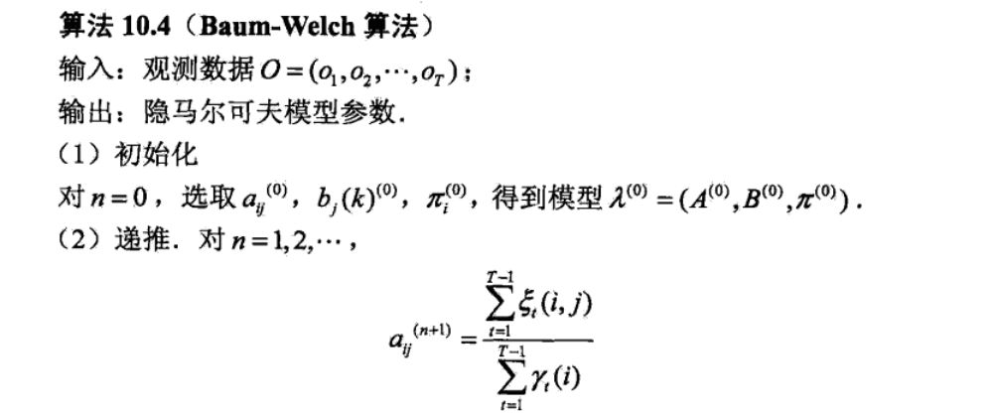

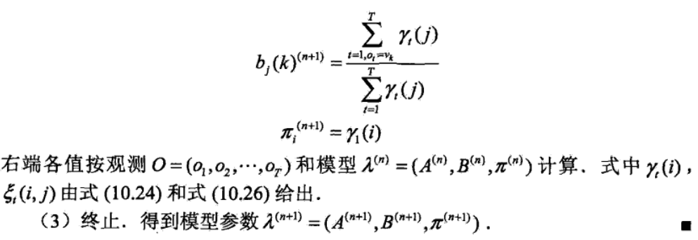

# 10.4 预测算法

### 10.4.1 近似算法

**在每个时刻t选择在该时刻最有可能出现的状态，从而得到一个状态序列作为预测的结果。**

**优点是计算简单，缺点是不能保证预测的状态序列整体上是最有可能的序列状态。**

### 10.4.2 维比特算法

实际是用动态规划解隐马尔科夫模型预测的问题，即用动态规划求概率的最大路径。

